**20231109| 小一班**

Daily life

**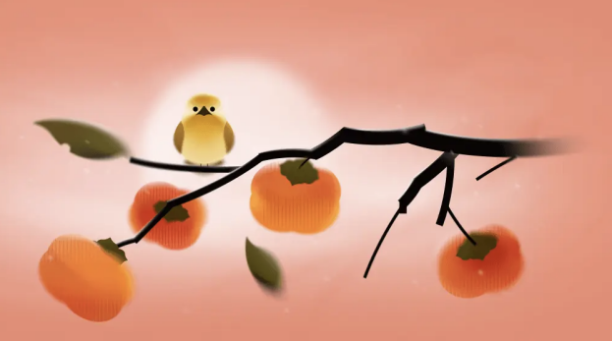**

**「来园情况」**

今日星期四，共有12人来园，10人请假。

**「日常生活观察」**

|  |  |  |  |  |  |  |  |  |
| --- | --- | --- | --- | --- | --- | --- | --- | --- |
| **序号** | **姓名** | **入园情绪** | **早点** | **午餐** | | | **午睡** | **午点** |
| **饭** | **菜** | **汤** |
| 1 | 韩昕怡 | √ | √ | √ | √ | √ | √ | √ |
| 2 | 韩昕悦 | √ | √ | √ | √ | √ | √ | √ |
| 3 | 吴清墨 | 请假 |  |  |  |  |  |  |
| 4 | 陆晟涵 | √ | √ | √ | √ | √ | √ | √ |
| 5 | 杨雨涵 | 请假 |  |  |  |  |  |  |
| 6 | 张梅伊 | √ | √ | √ | √ | √ | √ | √ |
| 7 | 吴沐檀 | 请假 |  |  |  |  |  |  |
| 8 | 曹果 | 请假 |  |  |  |  |  |  |
| 9 | 曹煜琪 | √ | √ | √ | √ | √ | √ | √ |
| 10 | 蒋安乐 | √ | √ | √ | √ | √ | √ | √ |
| 11 | 韩书华 | √ | √ | √ | √ | √ | √ | √ |
| 12 | 顾言希 | √ | √ | √ | √ | √ | √ | √ |
| 13 | 贾钧尧 | 请假 |  |  |  |  |  |  |
| 14 | 杨宸 | √ | √ | √ | √ | √ | √ | √ |
| 15 | 张予安 | √ | √ | √ | √ | √ | √ | √ |
| 16 | 高瑞泽 | 请假 |  |  |  |  |  |  |
| 17 | 张路翔 | 请假 |  |  |  |  |  |  |
| 18 | 谢咏呈 | √ | √ | √ | √ | √ | √ | √ |
| 19 | 汤凌宇 | 请假 |  |  |  |  |  |  |
| 20 | 韩以轩 | √ | √ | √ | √ | √ | √ | √ |
| 21 | 冯煦晨 | 请假 |  |  |  |  |  |  |
| 22 | 郑哲皓 | 请假 |  |  |  |  |  |  |

**「集体活动」**

今天季老师给我们上了一节美术活动《美味的披萨》，我们在纸盘上用三角形的卡纸拼出披萨的形状，然后用太空泥和皱纹纸进行了装饰。

|  |  |  |
| --- | --- | --- |
| IMG_8173 | IMG_8174 | IMG_8180 |
| IMG_8175 | IMG_8176 | IMG_8179 |

**「消防安全演练」**

今天11月9日是全国消防日，吃完饭散步时我们进行了消防安全演练，当警报声想起时，我们快速的跟着老师撤离到安全的操场上，一边跑一边弯腰低头用手捂好自己的口鼻。

